Resolución del Pleno del Instituto de Transparencia, Acceso a la Información Pública y Protección de Datos Personales del Estado de México y Municipios, con domicilio en Metepec, Estado de México, de fecha dos de abril de dos mil veinticinco.

**Visto** el expediente relativo al recurso de revisión **01044/INFOEM/IP/RR/2025**, interpuesto por **un particular que no proporcionó nombre o seudónimo para ser identificado,** en lo sucesivo se le denominará la parte **Recurrente**, en contra de la respuesta a su solicitud de información con número de folio **00011/OFICIALIA/IP/2025**, por parte de la **Oficialía Mayor** en lo sucesivo el **Sujeto Obligado**;se procede a dictar la presente resolución, con base en los siguientes:

1. **A N T E C E D E N T E S:**
   1. **Solicitud de acceso a la información.** Con fecha **ocho de enero de dos mil veinticinco**, la persona solicitante presentó la solicitud de acceso a información pública ante el **Sujeto Obligado**, a través del Sistema de Acceso a la Información Mexiquense, en lo subsecuente el **SAIMEX**; sin embargo, al corresponder a un día inhábil se tuvo por presentada el día **trece de enero de dos mil veinticinco**, mediante la cual requirió lo siguiente:

*“listado con el nombre de los servidores públicos beneficiarios de incremento salarial a partir del 15 de septiembre de 2023 y hasta la fecha de la solicitud, incluyendo dependencia y unidad de adscripción, nivel y rango anterior, nivel y rango nuevo, sueldo neto mensual anterior y sueldo neto mensual nuevo, así como el motivo de la autorización. listado con el nombre de los servidores públicos que no fueron beneficiarios de incremento salarial a partir del 15 de septiembre de 2023 y hasta la fecha de la solicitud, incluyendo dependencia y unidad de adscripción, así como el motivo de la negativa de autorización..”*

**Modalidad elegida para la entrega de la información:** a través del Sistema de Acceso a la Información Mexiquense.

1. **Respuesta.** Con fecha **cuatro de febrero de dos mil veinticinco**, el **Sujeto Obligado** envió su respuesta a la solicitud de acceso a la información a través del SAIMEX, la cual versa como sigue:

*”En respuesta a la solicitud recibida, nos permitimos hacer de su conocimiento que con fundamento en el artículo 53, Fracciones: II, V y VI de la Ley de Transparencia y Acceso a la Información Pública del Estado de México y Municipios, le contestamos que:*

*SE NOTIFICA RESPUESTA A LA SOLICITUD DE ACCESO*

*ATENTAMENTE*

*Lic en Derecho Rafael Alejandro Contreras Carmona.”*

Del mismo modo, el **Sujeto Obligado** adjuntó a su respuesta lo siguiente:

* Oficio número 23400004000200S-010/2025 de fecha veinte de enero de dos mil veinticinco, signado por la Dirección General de Personal, mediante el cual informó:

*“…me permito informar a usted que el incremento salarial de* ***las personas servidoras públicas de los niveles salariales del 1 al 23 del sector central del Poder Ejecutivo del Gobierno del Estado de México, así como las personas servidoras públicas docentes a partir del 01 de enero de 2024, fue del 4% al sueldo base, derivado de los convenios de Sueldo y Prestaciones*** *que se firmaron entre el Gobierno del Estado de México y el Sindicato Único de Trabajadores de los Poderes, Municipios e Instituciones Descentralizadas del Estado de México y el Sindicato de Maestros al Servicio del Estado de México correspondientes al año 2024; igualmente comentar* ***que las personas servidoras públicas de enlace y apoyo técnico, mandos medios y superiores******no han tenido incremento salarial durante el periodo solicitado****, del 15 de septiembre del 2023 a la fecha, derivado de las Disposiciones de orden administrativo - financiero que deberán observar las Dependencias, Procuraduría General de Justicia, Coordinaciones Generales, Tribunales Administrativos, Organismos Auxiliares y Fideicomisos de la Administración Pública Estatal para el ejercicio fiscal 2004.*

***Por lo que se refiere al resto de la solicitud*** *y de conformidad con el artículo 12 de la ley citada que señala que los sujetos obligados sólo proporcionarán la información pública que se les requiera y que no obre en sus archivos y en el estado en que esta se encuentre, así como la obligación de proporcionar información no comprende el procesamiento de la misma, ni el presentarla conforme al interés del solicitante por lo cual, no estarán obligados a generarla, resumirla, efectuar cálculos o practicar investigaciones, derivado de ello, dicha solicitud requeriría generar un documento especifico, motivo por el cual* ***esta Unidad Administrativa se encuentra imposibilitada para atender de forma favorable,*** *por lo que se sugiere muy respetuosamente orientar a la persona interesada para que en términos de la fracción XLI, del artículo 3, de la Ley aludida dirija su solicitud de información a la Coordinación Administrativa o equivalente de la dependencia de su interés en su calidad de sujeto obligado.*

***Sin embargo bajo el principio de máxima publicidad, me permito hacer entrega de los tabuladores de los niveles salariales del 01 al 23 generales y de confianza de los años 2023 y 2024 donde el solicitante podrá realizar los cálculos de cada puesto en cuando al incremento salarial,*** *de igual forma se hace* ***entrega de los tabuladores del Subsistema Estatal de Educación de los años 2023 y 2024 en donde de la misma forma se podrá realizar el cálculo correspondient****e*.”

* ***Anexo 00011 SMSEM y SUTEYM 2024.pdf***: Contiene lo siguiente:
* Tabulador para Servidores Públicos Docentes, Educación Básica y Normal, en el que se advierte categoría, código, sueldo base, labores docentes, despensa, fortalecimiento al salario y total, vigente a partir del 01 de enero de 2024, consistente en dos hojas.
* Tabulador para Servidores Públicos Generales Y De Confianza (Niveles del 1 al 23), en el que se advierte nivel, sueldo base, rangos 1, 2, 3, 4 y 8, vigente a partir del 01 de enero de 2024, consistente en una hoja.
* ***Anexo 00011 SMSEM y SUTEYM 2023.pdf***: Contiene lo siguiente:
* Tabulador para Servidores Públicos Docentes, Educación Básica y Normal, en el que se advierte categoría, código, sueldo base, labores docentes, despensa, fortalecimiento al salario y total, vigente a partir del 01 de enero de 2023, consistente en dos hojas.
* Tabulador para Servidores Públicos Generales y de Confianza (Niveles del 1 al 23), en el que se advierte nivel, sueldo base, rangos 1, 2, 3, 4 y 8, vigente a partir del 01 de enero de 2023, consistente en una hoja.
* ***Respuesta 11.pdf***: Oficio número 234A00000/UT-0081-2025 de fecha cuatro de enero de dos mil veinticinco, signado por el titular de la Unidad de Transparencia, mediante el cual informó la entrega del oficio número 23400004000200S-010/2025 emitido por el Servidor Público Habilitado de la Dirección General de Personal, mediante el cual da contestación a la solicitud de mérito.

1. **Interposición del recurso de revisión.** Inconforme con la respuesta del **Sujeto Obligado** la parte **Recurrente** interpuso recurso de revisión a través del SAIMEX en fecha **once de febrero de dos mil veinticinco**, a través del cual expresó lo siguiente:

**Acto impugnado.** *“no entrega la informacion solicitada.”*

**Motivos de inconformidad.** *“no entrega la informacion solicitada”*

1. **Turno.** De conformidad con el artículo 185, fracción I de la Ley de Transparencia y Acceso a la Información Pública del Estado de México y Municipios, el recurso de revisión número **01044/INFOEM/IP/RR/2025**, se turnó por el sistema electrónico del Instituto de Transparencia, Acceso a la Información Pública y Protección de Datos Personales del Estado de México y Municipios, a la Comisionada **Guadalupe Ramírez Peña**, para su análisis, estudio, elaboración del proyecto y presentación ante el Pleno de este Instituto.
2. **Admisión del recurso de revisión:** En fecha **catorce de febrero de dos mil veinticinco**, la Comisionada Ponente admitió a trámite el recurso de revisión que ahora se resuelve, dando un plazo máximo de siete días hábiles para que las partes manifestaran lo que a su derecho resultara conveniente, ofrecieran pruebas, formularan alegatos y el **Sujeto Obligado** presentara su informe justificado.
3. **Manifestaciones**: De las constancias que obran en el expediente electrónico del **SAIMEX** se desprende que en fecha **veinticinco de febrero de dos mil veinticinco**, el **Sujeto Obligado** a través del Director General de Personal, rindió su informe justificado, en el que expreso:

*“…* ***me permito RATIFICAR a usted la respuesta entregada*** *a través del Oficio número: 23400004000200S-010/2025 de fecha 20 de enero del presente año; lo anterior, en razón de que si bien es cierto que una de las funciones de la Dirección General de Personal de acuerdo al Manual General de Organización de la Oficialía Mayor, publicado el 28 de mayo de 2024 en Gaceta de Gobierno, es entregar las remuneraciones a las personas servidoras públicas de las dependencias y órganos administrativos desconcentrados del Poder Ejecutivo,, no obstante, conforme a lo dispuesto en el artículo 12 de la citada Ley, "Los sujetos obligados sólo proporcionarán la información pública que se les requiera, que obre en sus archivos y en el estado en que se encuentre, por lo tanto, la obligación de proporcionar información no comprende el procesamiento de la misma, ni el presentarla conforme al interés del solicitante, por ende, no se deberá generar, resumir, efectuar cálculos o practicar investigaciones, a fin de entregar documentos ad hoc; en tales circunstancias se aclara que, contrario a lo referido por el Particular,* ***la información que se le proporcionó, es la expresión documental que obra en los archivos de la Dirección General de Personal a fin de atender su derecho de acceso a la información pública, en virtud que se entregaron los tabuladores de sueldos derivados de los convenios salariales que el Gobierno del Estado de México firma con el Sindicato Único de Trabajadores de los Poderes, Municipios e Instituciones Descentralizadas del Estado de México y el Sindicato de Maestros al Servicio del Estado de México, con el objeto de que el solicitante, realice los cálculos que mayor convengan a su interés, por cuanto hace a los incrementos salariales de los servidores públicos que ocupan una plaza de nivel 1 a 23, ya que se reitera que no se cuenta con la información al nivel de desagregación requerido****.*

*De igual manera informar que los datos necesarios para llevar a cabo la entrega de las remuneraciones, se encuentran albergados en el Sistema de Nomina del Sector Central del Poder Ejecutivo, que contiene la información del total de personas servidoras públicas del sector central del Poder Ejecutivo, que incluye al personal docente y personas servidoras públicas de los niveles 1 al 23 así como de los cuerpos de seguridad, lo que asciende a 159, 799 registros, por lo anterior, la solicitud sobrepasa las capacidades técnicas, administrativas y humanas de esta Dirección General de Personal, en el entendido que es necesario procesar información para obtener el nivel de detalle solicitado a través del requerimiento con folio 00011/OFICIALIA/IP/2025.*

*En relación con lo anterior y de conformidad con el artículo 164 de la Ley de Transparencia y Acceso a la Información Pública del Estado de México y Municipios, se solicita el cambio de modalidad en la entrega de la información a consulta directa, en razón del volumen al que asciende la información de mérito y máxime, que no es una atribución sustantiva de la Dirección General de Personal generar, poseer y/o administrar documentos al nivel de desagregación en comento, lo cual supondría dejar de cumplir con las demás atribuciones conferidas a la misma; entonces, a fin de llevar a cabo de manera calendarizada la consulta de la información solicitada, se permitirá el acceso a la versión pública de los primeros 100 registros en orden alfabético, comenzando con el mes de septiembre del año 2023, hasta concluir con todos los documentos correspondientes, hecho que tendría verificativo por medio del Módulo de Acceso a la Información Pública de la Oficialía Mayor, ubicado en Lerdo Poniente, número 300, Palacio de Gobierno, planta baja, puerta 121, colonia Centro, 50000, Toluca, Estado de México, previa cita concertada al número telefónico 722 276 0094 extensión 7568, atendida por el Licenciado Carlos Eduardo Flores Fernández, Analista Especializado adscrito a la Unidad de Transparencia de la Oficialía Mayor, conforme a la disponibilidad que las funciones de la Unidad de Transparencia permita.*

*En caso de requerir copia simple de la versión pública de la información derivada de la consulta directa, deberá realizar el pago en la ventanilla de las Instituciones Bancarias correspondientes mediante la obtención del FORMATO UNIVERSAL DE PAGO, que se encuentra disponible en la siguiente liga de acceso: https://sfpya.edomexico.gob.mx/recaudacion/; dar clic en el rubro "Pago de Derechos", seleccionar la opción "Finanzas" y se visualizará el FORMULARIO DE PAGO ESTATAL, en el que se deberá ingresar la información solicitada; posteriormente en el rubor "SERVICIOS", dar clic en el menú desplegable "Tipo" y seleccionar la opción "Copias e Información", posteriormente dar clic en el menú desplegable "Concepto" y seleccionar la opción "Copia simple 1ra hoja", en el campo de "Cantidad" ingresar el número de documentos que desee obtener y dar clic en "Agregar", aparecerá el importe a pagar, posteriormente dar clic en el icono "Siguiente", se desplegará la ventana "REALIZAR EL PAGO”, en el submenú "FORMATOS" dar clic en imprimir.*

*Por lo anterior se deberá presentar la ficha de pago en las oficinas del Módulo de Acceso de Información de la Unidad de Transparencia de la Oficialía Mayor ubicado en Lerdo Poniente, número 300, Palacio de Gobierno, planta baja, puerta 121, colonia Centro, 50000, Toluca, Estado de México, en un horario de 9:00 a 18:00 horas, de lunes a viernes.*

*Finalmente, por cuanto hace a "listado con el nombre de los servidores públicos que no fueron beneficiarios de incremento salarial a partir del 15 de septiembre de 2023 y hasta la fecha de la solicitud, incluyendo dependencia y unidad de adscripción, así como el motivo de la negativa de autorización" se hace la aclaración que dicho apartado de la solicitud de acceso, también fue atendió por medio de la respuesta notificada el pasado cuatro de febrero del mes y año en curso, pues se refirió que los servidores públicos que ocupan una plaza de enlace y apoyo técnico y/o mando medio y superior, no han tenido incremento salarial durante el periodo solicitado, del 15 de septiembre del 2023 a la fecha, derivado de las Disposiciones de orden administrativo -financiero que deberán observar las Dependencias, Procuraduría General de Justicia, Coordinaciones Generales, Tribunales Administrativos, Organismos Auxiliares y Fideicomisos de la Administración Pública Estatal para el ejercicio fiscal 2004; por consiguiente, esta Unidad Administrativa no se encuentra constreñida a generar, poseer y/o administrar un listado con la información solicitada, en términos de lo que dispone el numeral 19 de la Ley local de la materia, sin embargo, en aras del principio de máxima publicad y a fin de que el Particular conozca las razones o motivos para que dichas plazas no sean beneficiadas con un incremento salarial, se adjunta al presente en formato pdf, las disposiciones en cita.*

Por su parte, el ahora **Recurrente** omitió realizar manifestaciones que a su derecho resultaran convenientes.

1. **Cierre de instrucción.** El **veintiséis de marzo de dos mil veinticinco**, la Comisionada Ponente determinó el cierre de instrucción en términos de la fracción VI del artículo 185 de la Ley de Transparencia y Acceso a la Información Pública del Estado de México y Municipios.
2. **Ampliación de plazo:** El **veintisiete de marzo de dos mil veinticinco**, se notificó a las partes el Acuerdo de Ampliación de Plazo para resolver el medio de impugnación que nos ocupa, en términos de lo dispuesto por el artículo 181, párrafo tercero de la Ley de Transparencia y Acceso a la Información Pública del Estado de México y Municipios.

En razón de que fue debidamente sustanciado el expediente electrónico y no existe diligencia pendiente de desahogo, se emite la Resolución que conforme a Derecho proceda, de acuerdo con los siguientes:

1. **C O N S I D E R A N D O:**

**Primero. Competencia.** El Instituto de Transparencia, Acceso a la Información Pública y Protección de Datos Personales del Estado de México y Municipios, es competente para conocer y resolver el presente recurso de revisión interpuesto por la parte recurrente, conforme a lo dispuesto en los artículos 6, apartado A de la Constitución Política de los Estados Unidos Mexicanos; 5, párrafos trigésimo séptimo, trigésimo octavo y trigésimo noveno, fracciones IV y V de la Constitución Política del Estado Libre y Soberano de México; 1, 2, fracción II; 13, 29, 36, fracciones I y II; 176, 178, 179, 181 párrafo tercero y 185 de la Ley Transparencia y Acceso a la Información Pública del Estado de México y Municipios; 9, fracciones I y XXIII y 11 del Reglamento Interior del Instituto de Transparencia, Acceso a la Información Pública y Protección de Datos Personales del Estado de México y Municipios.

**Segundo. Oportunidad y Procedibilidad del Recurso de Revisión**. Previo al estudio del fondo del asunto, se procede a analizar los requisitos de oportunidad y procedibilidad que debe reunir el recurso de revisión interpuesto, previstos en los artículos 178 y 180 de la Ley de Transparencia y Acceso a la Información Pública del Estado de México y Municipios.

El recurso de revisión fue interpuesto dentro del plazo de quince días hábiles, previsto en el artículo 178 de la Ley de Transparencia y Acceso a la Información Pública del Estado de México y Municipios, ya que el **Sujeto Obligado** proporcionó su respuesta a la solicitud de información el **cuatro de febrero de dos mil veinticinco** , y la parte **Recurrente** presentó su recurso de revisión el **once de febrero de dos mil veinticinco**;esto es al quinto día hábil siguiente en que tuvo conocimiento de la respuesta.

Al mismo tiempo, tras la revisión del formato de interposición del recurso, se concluye en la acreditación plena de todos y cada uno de los elementos formales exigidos por el artículo 180 de la Ley de Transparencia y Acceso a la Información Pública del Estado de México y Municipios, toda vez que fue ingresado a través del SAIMEX.

Por otro lado, es de suma importancia mencionar que, si bien la parte **Recurrente** no proporciono un nombre para su trámite, como se advierte en el detalle de seguimiento del SAIMEX; sin embargo, ello no es motivo para archivar la solicitud de acceso a la información pública como concluida, conforme a lo previsto en el artículo 155, penúltimo párrafo de la Ley de Transparencia y Acceso a la Información Pública del Estado de México y Municipios que establece lo siguiente:

*"****Las solicitudes anónimas****, con nombre incompleto o seudónimo serán procedentes para su trámite por parte del sujeto obligado ante quien se presente. No podrá requerirse información adicional con motivo del nombre proporcionado por el solicitante."*

Asimismo, resulta procedente la interposición del recurso de revisión al rubro anotado, toda vez que se actualiza las hipótesis previstas en el artículo 179, fracción I de la ley de la materia, que a la letra dice:

*“****Artículo 179.*** *El recurso de revisión es un medio de protección que la Ley otorga a los particulares, para hacer valer su derecho de acceso a la información pública, y procederá en contra de las siguientes causas:*

*…*

*I. La negativa a la información solicitada;*

*…”*

**Tercero. Materia de Revisión**: De las constancias que integran el expediente electrónico se advierte que el tema sobre el que este Instituto se pronunciará será en determinar si se actualiza la fracción I del artículo 179 de la Ley de Transparencia y Acceso a la Información Pública del Estado de México y Municipios.

**Cuarto. Estudio de fondo del asunto.** Es conveniente analizar si la respuesta del Sujeto Obligadocumple con los requisitos y procedimientos del derecho de acceso a la información pública, en atención a que en la Ley de Transparencia y Acceso a la Información Pública del Estado de México y Municipios en su artículo 4, que dice que toda la información generada, obtenida, adquirida, transformada, administrada o en posesión de los sujetos obligados es pública y accesible de manera permanente a cualquier persona, privilegiando el principio de máxima publicidad, como así lo establece dicha determinación, que a continuación se transcribe para un mejor entendimiento:

*“****Artículo 4****. El derecho humano de acceso a la información pública es la prerrogativa de las personas para buscar, difundir, investigar, recabar, recibir y solicitar información pública, sin necesidad de acreditar personalidad ni interés jurídico.*

***Toda la información generada, obtenida, adquirida, transformada, administrada o en posesión de los sujetos obligados es pública y accesible de manera permanente a cualquier persona****, en los términos y condiciones que se establezcan en los tratados internacionales de los que el Estado mexicano sea parte, en la Ley General, la presente Ley y demás disposiciones de la materia, privilegiando el principio de máxima publicidad de la información. Solo podrá ser clasificada excepcionalmente Ley de Transparencia y Acceso a la Información Pública del Estado de México y Municipios 29 como reservada temporalmente por razones de interés público, en los términos de las causas legítimas y estrictamente necesarias previstas por esta Ley.*

***Los sujetos obligados deben poner en práctica, políticas y programas de acceso a la información que se apeguen a criterios de publicidad, veracidad, oportunidad, precisión y suficiencia en beneficio de los solicitantes****.”(Sic)*

Esto es, que los Sujetos Obligados tiene la obligación o deber de atender las solicitudes de acceso a la información pública que se les hagan de su conocimiento y proporcionar la información pública que obren en su poder conforme el estado que se encuentra y no hacer un procesamiento de la misma, ni presentarla conforme al interés del solicitante; como así lo establece el artículo 12 de la Ley de Transparencia y Acceso a la Información Pública del Estado de México y Municipios, que a la letra dice:

*“****Artículo 12.-*** *Quienes generen, recopilen, administren, manejen, procesen, archiven o conserven información pública serán responsables de la misma en los términos de las disposiciones jurídicas aplicables.*

***Los sujetos obligados sólo proporcionarán la información pública que se les requiera y que obre en sus archivos y en el estado en que ésta se encuentre****.* ***La obligación de proporcionar información no comprende el procesamiento de la misma, ni el presentarla conforme al interés del solicitante; no estarán obligados a generarla, resumirla, efectuar cálculos o practicar investigaciones****.”*

Es decir, que todo sujeto obligado que genere, recopile, administre, procese, archive, posea o conserven, son responsables de la misma teniendo a su vez la obligación de proporcionar la información que se les requiera sin necesidad de resumirla, efectuar procedimientos para obtenerla, calcular y practicar investigaciones; en otras palabras, que los Sujetos Obligados sólo se concretarán a proporcionar la información solicitada que tengan en su poder en el estado que se encuentran, sin necesidad de concretarse al interés o términos específicos del solicitante.

Sirve de apoyo a lo anterior, el criterio orientador 03-17, expuesto por el entonces Instituto Nacional de Transparencia, Acceso a la Información y Protección de Datos Personales, que dice:

*“****No existe obligación de elaborar documentos ad hoc para atender las solicitudes de acceso a la información.*** *Los artículos 129 de la Ley General de Transparencia y Acceso a la Información Pública y 130, párrafo cuarto, de la Ley Federal de Transparencia y Acceso a la Información Pública, señalan que los sujetos obligados deberán otorgar acceso a los documentos que se encuentren en sus archivos o que estén obligados a documentar, de acuerdo con sus facultades, competencias o funciones, conforme a las características físicas de la información o del lugar donde se encuentre. Por lo anterior, los sujetos obligados deben garantizar el derecho de acceso a la información del particular, proporcionando la información con la que cuentan en el formato en que la misma obre en sus archivos; sin necesidad de elaborar documentos ad hoc para atender las solicitudes de información”.*

En esa tesitura, el artículo 24 en su último párrafo de la Ley de la Materia, dispone que los Sujetos Obligados sólo proporcionarán la información pública que generen, administren o posean en el ejercicio de sus atribuciones; por consiguiente, la información pública se encuentra a disposición de cualquier persona, lo que implica que es deber de los Sujetos Obligados, garantizar el Derecho de Acceso a la Información Pública.

En conclusión, el derecho de acceso a la información pública, consiste en que la información solicitada conste en un documento en cualquiera de sus formas, a saber: expedientes, reportes, estudios, actas, resoluciones, oficios, correspondencia, acuerdos, directivas, directrices, circulares, contratos, convenios, instructivos, notas, memorandos, estadísticas o bien, cualquier otro registro que documente el ejercicio de las facultades, funciones y competencias de los Sujetos Obligados; los que, podrán estar en cualquier medio, sea escrito, impreso, sonoro, visual, electrónico, informático u holográfico de conformidad con el artículo 3, fracción XI de la Ley de la materia, el cual señala lo siguiente:

*“****Artículo 3.*** *Para los efectos de la presente Ley se entenderá por:*

*…*

***XI. Documento:*** *Los expedientes, reportes, estudios, actas****,*** *resoluciones, oficios, correspondencia, acuerdos, directivas, directrices, circulares, contratos, convenios, instructivos, notas, memorandos, estadísticas o bien, cualquier otro registro que documente el ejercicio de las facultades, funciones y competencias de los sujetos obligados, sus servidores públicos e integrantes, sin importar su fuente o fecha de elaboración. Los documentos podrán estar en cualquier medio, sea escrito, impreso, sonoro, visual, electrónico, informático u holográfico…” (Sic)*

Siendo aplicable, el Criterio de interpretación en el orden administrativo número 0002-11, emitido por Acuerdo del Pleno del Instituto de Transparencia y Acceso a la Información Pública del Estado de México y Municipios; publicado en el Periódico Oficial del Gobierno del Estado Libre y Soberano de México “Gaceta del Gobierno”, el diecinueve de octubre de dos mil once, cuyo rubro y texto refieren lo siguiente:

**“*CRITERIO 0002-11. INFORMACIÓN PÚBLICA, CONCEPTO DE, EN MATERIA DE TRANSPARENCIA. INTERPRETACIÓN SISTEMÁTICA DE LOS ARTÍCULOS 2°, FRACCIÓN V, XV, Y XVI, 3°, 4°, 11 Y 41.*** *De conformidad con los artículos antes referidos, el derecho de acceso a la información pública, se define en cuanto a su alcance y resultado material, el acceso a los archivos, registros y documentos públicos, administrados, generados o en posesión de los órganos u organismos públicos, en virtud del ejercicio de sus funciones de derecho público, sin importar su fuente, soporte o fecha de elaboración.*

*En consecuencia el acceso a la información se refiere a que se cumplan cualquiera de los siguientes tres supuestos:*

*1) Que se trate de información registrada en cualquier soporte documental, que en ejercicio de las atribuciones conferidas, sea generada por los Sujetos Obligados;*

***2) Que se trate de información registrada en cualquier soporte documental, que en ejercicio de las atribuciones conferidas, sea administrada por los Sujetos Obligados, y***

***3) Que se trate de información registrada en cualquier soporte documental, que en ejercicio de las atribuciones conferidas, se encuentre en posesión de los Sujetos Obligados.” (Sic)***

Lo anterior, siempre y cuando no se trate de información clasificada como reservada o confidencial, cuya difusión pueda lesionar en interés jurídicamente protegido por la Ley, producir un daño mayor que el interés de conocerse, o bien, generar un daño en los derechos de las personas, debiendo tener audacia los Sujetos Obligados para cuidar esta información a través del acuerdo clasificatorio del comité de transparencia y la versión pública que emita el servidor público habilitado de cada Sujeto Obligado; como así se establece en la Ley de Transparencia y Acceso a la Información Pública del Estado de México y Municipios.

En el mismo tenor, los artículos 6 apartado A, fracción I de la Constitución Política de los Estados Unidos Mexicanos y 5 fracción I de la Constitución Política del Estado Libre y Soberano de México, establecen que toda la información en posesión de cualquier autoridad, entidad, órgano y organismos de los Poderes Ejecutivo, Legislativo y Judicial, órganos autónomos, partidos políticos, fideicomisos y fondos públicos estatales y municipales, así como del gobierno y de la administración pública municipal y sus organismos descentralizados, asimismo de cualquier persona física, jurídica colectiva o sindicato que reciba y ejerza recursos públicos o realice actos de autoridad en el ámbito estatal y municipal, es pública y sólo podrá ser reservada temporalmente por las razones previstas en la Constitución Federal por interés público y seguridad, en los términos que fijen las leyes de la materia.

Ahora bien, del análisis de la solicitud de información, motivo del recurso de revisión que ahora se resuelve, se advierte que la parte **Recurrente** requirió al **Sujeto Obligado** le proporcione, información consistente en lo siguiente:

* *Listado de servidores públicos beneficiarios del incremento salarial, del 15 de septiembre de 2023 a la fecha de la solicitud, incluyendo:*

1. *Dependencia y unidad de adscripción,*
2. *Nivel y rango anterior,*
3. *Nivel y rango nuevo,*
4. *Sueldo neto mensual anterior y*
5. *Sueldo neto mensual nuevo,*
6. *Motivo de la autorización.*

* *Listado de servidores públicos que no fueron beneficiarios del incremento salarial, del 15 de septiembre de 2023 a la fecha de la solicitud, incluyendo:*

1. *Dependencia y unidad de adscripción,*
2. *Motivo de la negativa de autorización.*

En tal sentido, el **Sujeto Obligado** a través de la Dirección General de Personal, en respuesta informó que el incremento salarial de las personas servidoras públicas de los niveles salariales del 1 al 23 del sector central del Poder Ejecutivo del Gobierno del Estado de México, así como las personas servidoras públicas docentes, a partir del 01 de enero de 2024 fue del 4% al sueldo base, derivado de los convenios de Sueldo y Prestaciones que se firmaron entre el Gobierno del Estado de México, el Sindicato Único de Trabajadores de los Poderes, Municipios e Instituciones Descentralizadas del Estado de México y el Sindicato de Maestros al Servicio del Estado de México correspondientes al año 2024.

Asimismo, informó que las personas servidoras públicas de enlace y apoyo técnico, mandos medios y superiores no han tenido incremento salarial durante el periodo solicitado, del quince de septiembre de dos mil veintitrés a la fecha, derivado de las Disposiciones de orden administrativo - financiero que deben observar las Dependencias, Procuraduría General de Justicia, Coordinaciones Generales, Tribunales Administrativos, Organismos Auxiliares y Fideicomisos de la Administración Pública Estatal.

Del mismo modo hizo del conocimiento que, la solicitud requiere generar un documento específico, motivo por el cual se encuentra imposibilitada para atender de forma favorable; sin embargo, bajo el principio de máxima publicidad, hace entrega de los tabuladores de los niveles salariales del 01 al 23 generales y de confianza de los años 2023 y 2024, en donde el solicitante podría realizar los cálculos de cada puesto en cuanto al incremento salarial, de igual forma, hace entrega de los tabuladores del Subsistema Estatal de Educación de los años 2023 y 2024 en donde de la misma forma podrá realizar el cálculo correspondiente.

Derivado de ello, la parte solicitante, interpuso el recurso de revisión que se analiza en el presente asunto, por medio del cual se inconformó en lo medular de la falta de entrega de la información solicitada.

Es así que, la parte **Recurrente** fue omisa en realizar cualquier manifestación; mientras que, el **Sujeto Obligado** rindió su informe justificado en el que medularmente ratifico su respuesta, precisando que la información que se le proporcionó, es la expresión documental que obra en los archivos de la Dirección General de Personal a fin de atender su derecho de acceso a la información pública.

De igual manera informó que los datos necesarios para llevar a cabo la entrega de las remuneraciones, se encuentran albergados en el Sistema de Nómina del Sector Central del Poder Ejecutivo, que contiene la información del total de personas servidoras públicas del sector central del Poder Ejecutivo, que incluye al personal docente y personas servidoras públicas de los niveles 1 al 23, así como de los cuerpos de seguridad, lo que asciende a 159, 799 registros, por lo que, la solicitud sobrepasa las capacidades técnicas, administrativas y humanas de esta Dirección General de Personal, en el entendido que es necesario procesar información para obtener el nivel de detalle solicitado.

Ahora bien, en primer término, de acuerdo con el artículo 23 de la Ley Orgánica de la Administración Pública del Estado de México, son dependencias del Poder Ejecutivo, entre otras, la Oficialía Mayor.

Por su parte, el Manual General de Organización de la Oficialía Mayor dispone que la Oficialía Mayor tiene como objetivo administrar, organizar y controlar los recursos humanos, materiales y de servicios del Poder Ejecutivo del Estado, así como brindar el apoyo administrativo, tecnológico, de desarrollo organizacional e innovación, de conformidad con la normatividad, políticas y lineamientos vigentes en la materia, bajo los principios de eficiencia, eficacia, economía, austeridad, racionalidad, transparencia y disciplina presupuestal.

Del mismo modo establece que dentro de su estructura contempla una Dirección General de personal, que tiene como objetivo coordinar y normar las actividades orientadas al cumplimiento de las metas establecidas en materia de desarrollo y administración de personal, a través de la operación eficaz del Sistema de Nómina del Sector Central del Poder Ejecutivo.

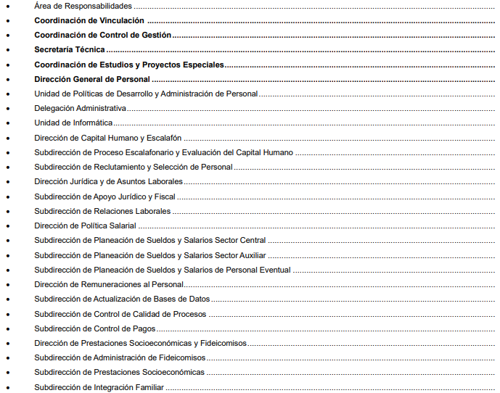

En ese sentido, la codificación número 23400004000000L señala que la Dirección General de Personal contara con las siguientes funciones:

*“1. Formular los lineamientos que deben observar las dependencias y órganos administrativos desconcentrados, en materia de desarrollo y administración de personal.*

***2. Elaborar las disposiciones procedimentales, así como planear y coordinar la operación y control del Sistema de Nómina del Sector Central del Poder Ejecutivo****.*

*3. Proponer las líneas de acción que orienten la política salarial del Poder Ejecutivo Estatal.*

*4. Elaborar y proponer para autorización de la Oficialía Mayor las actualizaciones al Manual de Normas y Procedimientos de Desarrollo y Administración de Personal, y establecer los mecanismos de difusión a las dependencias y órganos administrativos desconcentrados del Poder Ejecutivo, para su observancia y aplicación.*

*5. Emitir los lineamientos para la aplicación en el Sistema de Nómina del Sector Central del Poder Ejecutivo, de los estímulos y sanciones económicas a las personas servidoras públicas, de conformidad con las disposiciones legales vigentes y el Manual de Normas y Procedimientos de Desarrollo y Administración de Personal.*

*6. Establecer los mecanismos para el registro del ejercicio del capítulo 1000 servicios personales, de las dependencias y órganos administrativos desconcentrados del Poder Ejecutivo del Estado.*

*7. Dar cumplimiento a las disposiciones que normen la remuneración de las personas servidoras públicas, de conformidad con las estructuras orgánico-funcionales y los catálogos de puestos aprobados del Poder Ejecutivo del Estado.*

*8. Dirigir, coordinar y evaluar la operación del Sistema de Evaluación del Desempeño de las Personas Servidoras Públicas del Poder Ejecutivo del Estado de México.*

*9. Dirigir y coordinar los programas de reclutamiento, selección, inducción, medición de clima y cultura laboral, evaluación del desempeño y promoción escalafonaria del personal, para atender los requerimientos de las dependencias del Poder Ejecutivo del Estado de México.*

***10. Entregar las remuneraciones a las personas servidoras públicas de las dependencias y órganos administrativos desconcentrados del Poder Ejecutivo, en coordinación con la Secretaría de Finanzas.***

***11. Instruir la aplicación en el Sistema de Nómina del Sector Central del Poder Ejecutivo, de los movimientos que son de procesamiento exclusivo de la Dirección General de Personal.***

*12. Instruir, en coordinación con las personas integrantes del Grupo Operativo, al representante de la Institución Fiduciaria sobre la inversión, considerando las políticas de los fondos de retiro y de vivienda (FOREMEX, FROA, FOAVISUTEYM y FOAVISMSEM).*

*13. Intervenir como Secretario o Secretaria de los Comités Técnicos de los Fondos de Apoyo a la Vivienda (FOAVISMSEM y FOAVISUTEYM), y gestionar los recursos económicos a la Institución Fiduciaria de las solicitudes que cumplan con la normativa vigente y aplicable.*

*14. Intervenir como Vicepresidenta o Vicepresidente en la Comisión Mixta de Escalafón del Poder Ejecutivo y como Vocal en las Comisiones Mixtas de Capacitación y Desarrollo, así como de Seguridad e Higiene, de conformidad con los reglamentos establecidos en la materia.*

*15. Ejercer, en su caso, en forma directa las funciones asignadas a las unidades administrativas adscritas a la Dirección General de Personal.*

*16. Participar como Secretario o Secretaria en los Comités Técnicos y como Presidenta o Presidente del Grupo Operativo de los Fondos de Retiro (FOREMEX y FROA).*

*17. Participar como Presidenta o Presidente del Grupo Consultivo para la Instrumentación de Diversos Beneficios Socioeconómicos a los Servidores Públicos de la Administración Pública Central.*

***18. Participar en la negociación de los convenios de sueldo y prestaciones, ac****orde con las organizaciones sindicales del personal de servicio público del sector central del Poder Ejecutivo del Gobierno del Estado.*

***19. Participar en la definición del incremento anual de sueldo y prestaciones, acorde con los lineamientos de la política económica estatal.***

***20. Autorizar los pagos por conceptos de sueldo, prestaciones y otras disposiciones normativas que gestionan las dependencias y órganos administrativos desconcentrados del Poder Ejecutivo Estatal.***

***21. Autorizar y mantener actualizados los*** *catálogos de puestos y los* ***tabuladores de sueldo del Poder Ejecutivo del Estado****, para que exista congruencia entre la función a desempeñar y la remuneración a percibir.*

*22. Autorizar los movimientos de personal de servicio público del sector central y órganos administrativos desconcentrados del Poder Ejecutivo del Gobierno del Estado.*

*23. Autorizar el documento de identificación oficial a las personas servidoras públicas de acuerdo con la normatividad establecida.*

*24. Autorizar las prestaciones al personal de servicio público, incluyendo las derivadas de los convenios de sueldo y prestaciones.*

*25. Presentar para su autorización, la solicitud de las dependencias y organismos auxiliares del Poder Ejecutivo Estatal para la suscripción de contratos eventuales con cargo al capítulo 1000.*

*26. Autorizar las solicitudes de conversión – compactación de plazas y demás propuestas presentadas por las dependencias y organismos auxiliares del Poder Ejecutivo Estatal, para su autorización.*

*27. Atender y captar las demandas planteadas por representantes de las organizaciones sindicales (SMSEM y SUTEYM) y, en su caso, proponer acciones que faciliten la comunicación de mutuo respeto.*

*28. Autorizar o negar las solicitudes de comisiones sindicales requeridas por el SMSEM y SUTEYM, en su caso, conforme a los convenios de sueldo y prestaciones, siempre y cuando exista la conformidad de la dependencia o unidad administrativa a la que se encuentren adscritas las personas servidoras públicas.*

*29. Impulsar las actividades de recreación e integración a los ámbitos laboral y familiar de las personas servidoras públicas del Poder Ejecutivo del Gobierno del Estado.*

*30. Fungir, en su caso, como representante del Poder Ejecutivo ante el Pleno del Tribunal Estatal de Conciliación y Arbitraje.*

*31. Fungir como Secretaria o Secretario del Jurado para el Otorgamiento de Reconocimientos a las y los Servidores Públicos de los Poderes Legislativo, Ejecutivo y Judicial del Gobierno del Estado.*

*32. Presentar para su suscripción los nombramientos de las personas servidoras públicas designadas por la persona titular del Ejecutivo Estatal, que ocupen un puesto de igual o mayor jerarquía a los de nivel de dirección general en el Poder Ejecutivo Estatal.*

*33. Atender las solicitudes para la emisión de constancias relacionadas con la situación laboral de las personas servidoras públicas de las dependencias y órganos administrativos desconcentrados del Poder Ejecutivo del Estado.*

***34. Suscribir, previo acuerdo con la Oficialía Mayor, los convenios, acuerdos y contratos relativos a sus atribuciones****.”*

*(Énfasis Añadido)*

De lo anteriormente expuesto, se advierte que la Dirección General de Persona es la unidad administrativa competente para conocer de la información solicitada, toda vez que se encarga de planear y coordinar la operación y control del Sistema de Nómina del Sector Central del Poder Ejecutivo; así como, entregar las remuneraciones a las personas servidoras públicas de las dependencias y órganos administrativos desconcentrados del Poder Ejecutivo, participar en la negociación de los convenios de sueldo y prestaciones, acorde con las organizaciones sindicales del personal de servicio público del sector central del Poder Ejecutivo del Gobierno del Estado, participar en la definición del incremento anual de sueldo y prestaciones, acorde con los lineamientos de la política económica estatal, y autorizar los pagos por conceptos de sueldo, prestaciones y otras disposiciones normativas que gestionan las dependencias y órganos administrativos desconcentrados del Poder Ejecutivo Estatal; por lo tanto, se tiene que se agotó el procedimiento de búsqueda de la información previsto en el artículo 162 de la Ley de Transparencia y Acceso a la Información Pública del Estado de México y Municipios.

Bajo esa óptica, y en atención a que el **Sujeto Obligado** informó en respuesta que el incremento salarial de las personas servidoras públicas de los niveles del 1 al 23 del sector central del Poder Ejecutivo del Gobierno del Estado de México, así como las personas servidoras públicas docentes, fue del 4% al sueldo base, a partir del primero de enero de dos mil veinticuatro, derivado de los convenios de Sueldo y Prestaciones que se firmaron entre el Gobierno del Estado de México y el Sindicato Único de Trabajadores de los Poderes, Municipios e Instituciones Descentralizadas del Estado de México y el Sindicato de Maestros al Servicio del Estado de México, conviene traer a contexto el artículo 54 de la Ley del Trabajo de los Servidores Públicos del Estado y Municipios, que señala:

*“****Artículo 54.*** *Cada institución pública o, en su caso, dependencia, en razón de la naturaleza de sus funciones, contará con un Reglamento de Condiciones Generales de Trabajo aplicables a los servidores públicos sindicalizados y generales.*

*Las instituciones o dependencias públicas que no cuenten con documento que avale las condiciones generales de trabajo aplicables, deberán estar a lo establecido por esta ley, en caso de que el reglamento sea para sindicalizados se hará de común acuerdo con el sindicato, dichos reglamentos tendrán una duración de tres años y podrán ratificarse o modificarse a su término****; los Convenios de sueldos y prestaciones celebrados con el Sindicato se aplicarán solo a los trabajadores miembros y reconocidos por la agrupación Sindical de conformidad con la normatividad aplicable.***

***Los beneficios que se establezcan en*** *los Reglamentos de Condiciones Generales de Trabajo y en* ***los Convenios de Sueldo y Prestaciones, no serán extensivas a los servidores públicos de confianza, en virtud de que sus condiciones se encuentran establecidas en el contrato, nombramiento o formato único de movimiento de personal y en la Normatividad de cada institución pública.***

*Asimismo, en las condiciones de trabajo queda prohibida toda discriminación por motivo de origen étnico o nacional, género, edad, discapacidad, condición social, condiciones de salud, religión, opiniones, preferencias políticas, sexuales o estado civil, o cualquier otra que atente contra la dignidad humana y tenga por objeto anular o menoscabar los derechos y libertades de las personas.”*

*(Énfasis añadido)*

De lo anterior se establece que los Convenios de sueldos y prestaciones celebrados con el Sindicato se aplicarán sólo para los trabajadores miembros y reconocidos por la agrupación sindical.

Por otra parte, el artículo 82 de la Ley en comento, establece:

*“****Artículo 82.*** *Las* ***instituciones públicas realizarán anualmente, con la participación del sindicato que corresponda, los estudios*** *técnicos pertinentes* ***para el incremento de sueldos y otras prestaciones de los servidores públicos****, que permitan equilibrar el poder adquisitivo de éstos, conforme a la capacidad y disponibilidad presupuestal de la institución pública.*

*Asimismo se podrán realizar revisiones, en cuanto a incrementos salariales se refiere, en caso de presentarse una situación económica en el país que, repercutiendo en los sueldos, si así lo ameritara.”*

*(Énfasis añadido)*

De manera que en este precepto legal se precisa que las instituciones públicas, realizarán anualmente, con la participación del sindicato que corresponda, los estudios técnicos pertinentes para el incremento de sueldos y otras prestaciones de los servidores públicos, que permitan equilibrar el poder adquisitivo de éstos, conforme a la capacidad y disponibilidad presupuestal de la institución pública; asimismo se podrán realizar revisiones, en cuanto a incrementos salariales se refiere, en caso de presentarse una situación económica en el país que, repercuta en los sueldos.

Es así que, este Instituto advierte que si bien el **Sujeto Obligado** conoce de los incrementos salariales realizados a los servidores públicos del Poder Ejecutivo del Gobierno del Estado, lo cierto es que no se advirtió precepto normativo que establezca que deba genera un listado de servidores públicos con las especificaciones que requiere la parte **Recurrente;** sin embargo, en aras de garantizar el derecho de acceso a la información del particular, la Oficialía Mayor a través de la Dirección General de Personal hizo entrega de la expresión documental que atiende lo requerido, esto es la entrega de los Tabuladores de los niveles salariales del 01 al 23 generales y de confianza de los años 2023 y 2024; así como, los tabuladores del Subsistema Estatal de Educación de los años 2023 y 2024 en los que podrá realizar los cálculos de cada puesto en cuando al incremento salarial, tal y como se muestra a continuación:

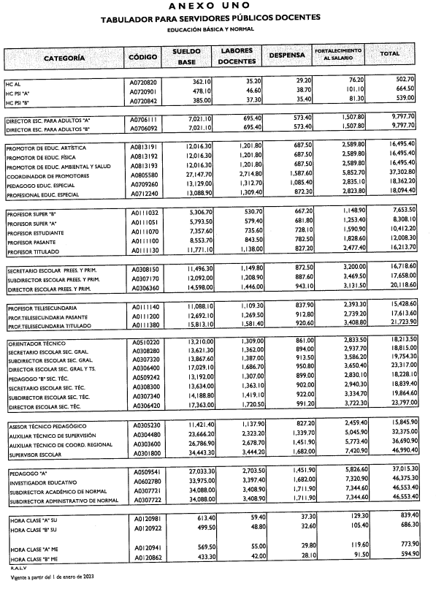

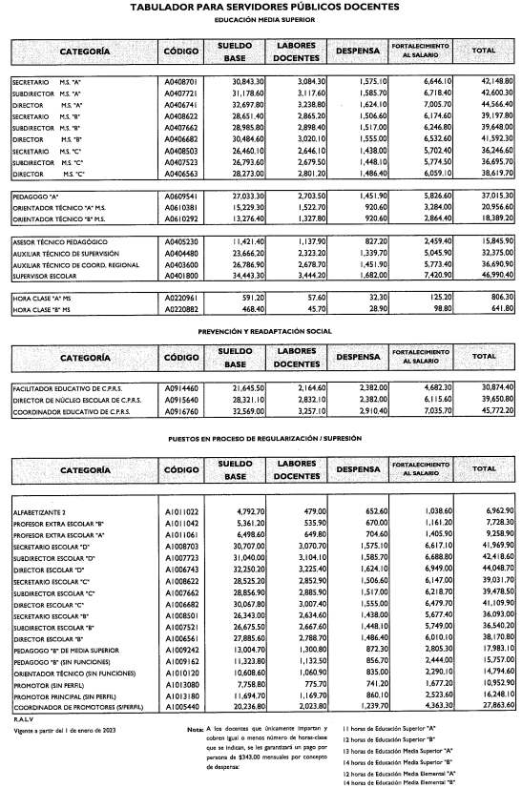

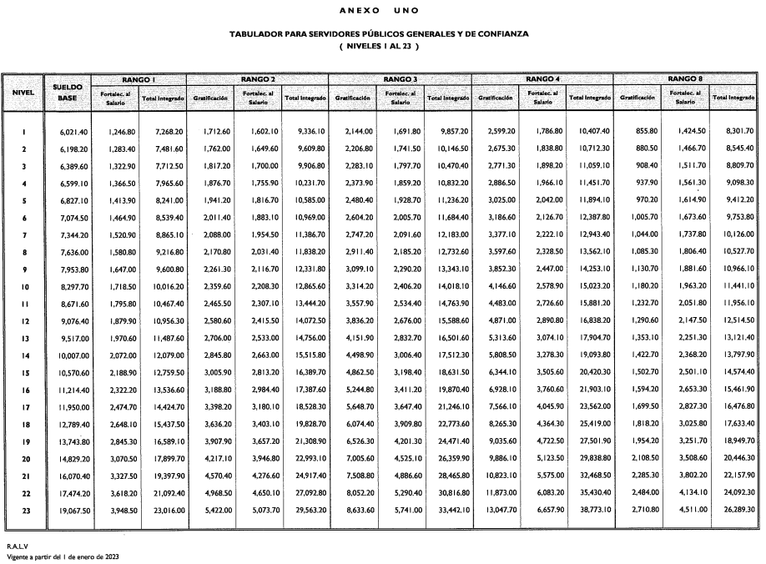

Aunado a ello informó que, las personas servidoras públicas de enlace y apoyo técnico, mandos medios y superiores no han tenido incremento salarial durante el periodo solicitado, del 15 de septiembre del 2023 al trece de enero de dos mil veinticinco, derivado de las Disposiciones de orden administrativo - financiero que deberán observar las Dependencias, Procuraduría General de Justicia, Coordinaciones Generales, Tribunales Administrativos, Organismos Auxiliares y Fideicomisos de la Administración Pública Estatal.

En este tenor, al haberse pronunciado el Servidor Público Habilitado con facultades, competencias y funciones para atender la solicitud de información, éste Organismo Garante no está facultado para pronunciarse sobre la veracidad de la información que los Sujetos Obligados ponen a disposición de los solicitantes; situación que se aleja de las atribuciones de este Instituto máxime que al momento que ponen a disposición ésta, la misma tiene el carácter oficial y se presume veraz, tan es así que la misma queda registrada en el Sistema de Acceso a la Información Mexiquense (SAIMEX).

Sirviendo de apoyo a lo anterior por analogía, el criterio orientador 31-10 emitido por el entonces Instituto Nacional de Transparencia, Acceso a la Información y Protección de Datos Personales, que a la letra dice:

*“****El Instituto Federal de Acceso a la Información y Protección de Datos no cuenta con facultades para pronunciarse respecto de la veracidad de los documentos proporcionados por los sujetos obligados****. El Instituto Federal de Acceso a la Información y Protección de Datos es un órgano de la Administración Pública Federal con autonomía operativa, presupuestaria y de decisión, encargado de promover y difundir el ejercicio del derecho de acceso a la información; resolver sobre la negativa de las solicitudes de acceso a la información; y proteger los datos personales en poder de las dependencias y entidades. Sin embargo, no está facultado para pronunciarse sobre la veracidad de la información proporcionada por las autoridades en respuesta a las solicitudes de información que les presentan los particulares, en virtud de que en los artículos 49 y 50 de la Ley Federal de Transparencia y Acceso a la Información Pública Gubernamental no se prevé una causal que permita al Instituto Federal de Acceso a la Información y Protección de Datos conocer, vía recurso revisión, al respecto.”*

De ello, se advierte que, se carecen de facultades y atribuciones para dudar de la veracidad de la información proporcionada por los Sujetos Obligados.

Por otra parte, no se omite señalar que el **Sujeto Obligado** entregó la expresión documental que obra en sus archivos; por lo que, conviene señalar que los sujetos obligados deben atender las solicitudes de información en términos de lo establecido en los artículos 12, segundo párrafo, y 24, último párrafo, de la Ley de Transparencia y Acceso a la Información Pública del Estado de México y Municipios, que son del tenor siguiente:

*“****Artículo 12.*** *Quienes generen, recopilen, administren, manejen, procesen, archiven o conserven información pública serán responsables de la misma en los términos de las disposiciones jurídicas aplicables.*

***Los sujetos obligados sólo proporcionarán la información pública que se les requiera y que obre en sus archivos*** *y en el estado en que ésta se encuentre. La obligación de proporcionar información* ***no comprende el procesamiento de la misma, ni el presentarla conforme al interés del solicitante; no estarán obligados a generarla,*** *resumirla, efectuar cálculos o practicar investigaciones.*

***Artículo 24.*** *Para el cumplimiento de los objetivos de esta Ley, los sujetos obligados deberán cumplir con las siguientes obligaciones, según corresponda, de acuerdo a su naturaleza:*

*….*

*Los sujetos obligados* ***solo proporcionarán la información pública que generen, administren o posean en el ejercicio de sus atribuciones. “***

Lo anterior, tiene sustento y se robustece con el Criterio orientador número 03/17 emitido por el entonces Instituto Nacional de Transparencia, Acceso a la Información y Protección de Datos Personales (INAI), que se inserta a continuación:

*“****No existe obligación de elaborar documentos ad hoc para atender las solicitudes de acceso a la información.*** *Los artículos 129 de la Ley General de Transparencia y Acceso a la Información Pública y 130, párrafo cuarto, de la Ley Federal de Transparencia y Acceso a la Información Pública, señalan que los sujetos obligados deberán otorgar acceso a los documentos que se encuentren en sus archivos o que estén obligados a documentar, de acuerdo con sus facultades, competencias o funciones, conforme a las características físicas de la información o del lugar donde se encuentre. Por lo anterior, los sujetos obligados deben garantizar el derecho de acceso a la información del particular, proporcionando la información con la que cuentan en el formato en que la misma obre en sus archivos; sin necesidad de elaborar documentos ad hoc para atender las solicitudes de información.*

***Resoluciones:***

* ***RRA 0050/16.*** *Instituto Nacional para la Evaluación de la Educación. 13 julio de 2016. Por unanimidad. Comisionado Ponente: Francisco Javier Acuña Llamas.*
* ***RRA 0310/16.*** *Instituto Nacional de Transparencia, Acceso a la Información y Protección de Datos Personales. 10 de agosto de 2016. Por unanimidad. Comisionada Ponente. Areli Cano Guadiana.*
* ***RRA 1889/16.*** *Secretaría de Hacienda y Crédito Público. 05 de octubre de 2016. Por unanimidad. Comisionada Ponente. Ximena Puente de la Mora.”*

Así, y de conformidad con lo antes señalado, el **Sujeto Obligado** sólo proporcionará la información que obra en sus archivos, lo que a *contrario sensu* significa que no se está obligado a proporcionar lo que no obre en sus archivos, situación que se actualizó en el presente asunto, pues la Oficialía Mayor hizo entrega de los documentos que atiende lo solicitado, tal cual obra en sus archivos; aunado a que de la normativa no se advierte que el **Sujeto Obligado** genere un listado sólo con servidores públicos que recibieron incremento y otro con los que no lo recibieron, así como que contenga su sueldo mensual neto anterior y el modificado, y que además contenga el motivo de dicho aumento o el motivo de la negativa por cada uno.

Por lo tanto, en razón de que los requerimientos formulados el **Recurrente** fueron atendidos por el **Sujeto Obligado,** el Pleno de este Instituto determina infundadoslos motivos o razones de inconformidad esgrimidos por el **Recurrente** y lo procedente es **Confirmar** la respuesta emitida a la solicitud de información número **01044/INFOEM/IP/2025.**

Así, con fundamento en lo prescrito en los artículos 5 párrafos trigésimo séptimo, trigésimo octavo y trigésimo noveno, fracciones IV y V de la Constitución Política del Estado Libre y Soberano de México; 2, fracción II; 29, 36 fracciones I y II; 176, 178, 181, 185, fracción I, 186 y 188 de la Ley de Transparencia y Acceso a la Información Pública del Estado de México y Municipios, este Pleno:

**R E S U E L V E:**

**PRIMERO.** Resultan infundados los motivos de inconformidad aducidos por el **RECURRENTE** en el recurso de revisión **01044/INFOEM/IP/RR/2025** por lo que, en términos del Considerando Cuarto de esta resolución, se **Confirma** la respuesta del **Sujeto Obligado.**

**SEGUNDO. Notifíquese**vía **SAIMEX** la presente resolución al Titular de la Unidad de Transparencia del **Sujeto Obligado**, para su conocimiento.

**TERCERO. Notifíquese**vía **SAIMEX** a la parte **Recurrente**, la presente resolución, además que de conformidad con lo establecido en el artículo 196 de la Ley de Transparencia y Acceso a la Información Pública del Estado de México y Municipios, podrá impugnarla vía Juicio de Amparo en los términos de las leyes aplicables.

ASÍ LO RESUELVE, POR UNANIMIDAD DE VOTOS, EL PLENO DEL INSTITUTO DE TRANSPARENCIA, ACCESO A LA INFORMACIÓN PÚBLICA Y PROTECCIÓN DE DATOS PERSONALES DEL ESTADO DE MÉXICO Y MUNICIPIOS, CONFORMADO POR LOS COMISIONADOS JOSÉ MARTÍNEZ VILCHIS, MARÍA DEL ROSARIO MEJÍA AYALA, SHARON CRISTINA MORALES MARTÍNEZ, LUIS GUSTAVO PARRA NORIEGA Y GUADALUPE RAMÍREZ PEÑA; EN LA DÉCIMA SEGUNDA SESIÓN ORDINARIA CELEBRADA EL DOS DE ABRIL DE DOS MIL VEINTICINCO, ANTE EL SECRETARIO TÉCNICO DEL PLENO ALEXIS TAPIA RAMÍREZ.